***25 ЛИСТОПАДА 2024 РОКУ***

***СТАРТУЄ ЩОРІЧНА***

***ВСЕУКРАЇНСЬКА АКЦІЯ***

***«16 ДНІВ ПРОТИ НАСИЛЬСТВА»***

Мета акції – привернення уваги суспільства до проблем подолання насильства у сім’ї.  Насильство – це не приватна  справа, а суспільна проблема.

Домашнє насильство – це протиправні дія або бездіяльність (а також погрози їх вчинення) у формі фізичного, сексуального, психологічного, економічного насильства, що вчиняються у визначеному колі осіб, незалежно від місця їх проживання.

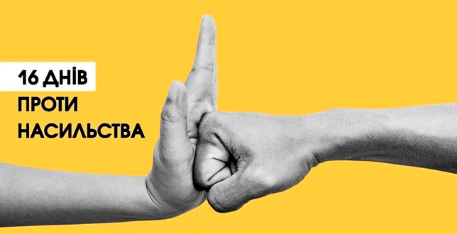

Домашнє насильство – це не лише про завдані побої. Насправді ж воно включає десятки форм насильницької поведінки. Але у всіх цих різновидів є спільні ознаки: відсутність поваги до іншої особи, прагнення влади та контролю над ним або нею, керування його або її рішеннями та діями.

Насильство не має ставати нормою!

Якщо Ви особисто або Ваші знайомі потерпаєте від домашнього насильства та потребуєте допомоги -  не чекайте! Звертайтеся!

 1. Негайно телефонуйте за номером «102».

 2. У разі, якщо ви стали жертвою домашнього фізичного або сексуального насильства, НЕГАЙНО вирушайте на прийом до лікаря.

3. Скористайтесь правом на встановлення обмежувального припису.

4. Якщо ви потребуєте вирішення юридичних питань – скористайтесь своїм законним правом на безоплатну правову допомогу.

1547 – Єдина гаряча лінія  для осіб, які постраждали від домашнього насильства, (<https://1547.ukc.gov.ua/>), +38 (044) 284-19-15 для дзвінків з-за кордону (цілодобово)»;

0 800 213 103 єдиний контакт-центр системи безоплатної правової допомоги;

0-800-500-202 «Сall-центр» Національної поліції;

0 800 500 335 або на короткий номер 116 123 «гаряча лінія» з попередження домашнього насильства, торгівлі людьми та гендерної дискримінації («Ла Страда – Україна»);

0 800 500 225 або на короткий номер 116 111 національна дитяча «гаряча лінія» («Ла Страда – Україна»).